SBD1130免维护节能防爆泛光灯

以下是免维护节能防爆泛光灯的详细介绍
Ⅰ.产品特色
① 灯具防爆型式为隔爆型或粉尘防爆型，适用于爆炸危险场所照明使用。
② 灯具外壳压铸成型，造型新颖、外形美观大方。
③ 铸件材料采用抗拉强度高的铝合金材料，含铜量低（小于0.4%），且灯具表面聚酯喷涂，具有良好的耐腐性能。
④ 灯具为两腔设计，光源腔与电器腔独立分开。灯具外形分平台式（D型）与管吊式（A型），平台式适用于吸壁式安装、护栏立杆式安装、法兰立杆式安装。管吊式适用于管吊式安装、吸顶安装和吸壁安装。（见安装示意图）。
⑤ 电缆进线采用内压式密封结构，避免安装时电线的缠绕。内部结合面均设有橡胶密封圈使灯具具有较好的防水性能。
⑥ 灯具采用棱晶钢化玻璃罩，抗冲击性强，透光率高。
⑦ 本灯具适用电磁感应灯光源。具有光源超长使用寿命，发光效率高，光线柔和等优点。

Ⅱ.电磁感应灯特点
① 电磁感应灯无电极和灯丝，具有超长寿命，长年使用免维护，寿命是白炽灯的70倍，金属卤化物灯5～6倍。
② 高效节能，有效发光效率约139 Plm/w，功率因素高达0.99，比白炽灯节电80%。
③ 稳定性好，在电压波动180～250V范围内仍可正常启动稳定工作。
④ 绿色环保，通过国家EMC检验，无电磁污染、无频闪使眼睛不易疲劳。
⑤ 瞬时启动，启动和再启动时无须延时，可瞬时点亮。
⑥ 光源显色性好，显色指数≥80

Ⅲ.适用范围
适用于IIA、IIB类含有爆炸性气体环境，温度组别为T1～T6或T1～T5的1区和2区室内外危险场所或20区、21区、22区爆炸性或可燃性粉尘场所室内外的照明。

Ⅳ.灯具型号及含义

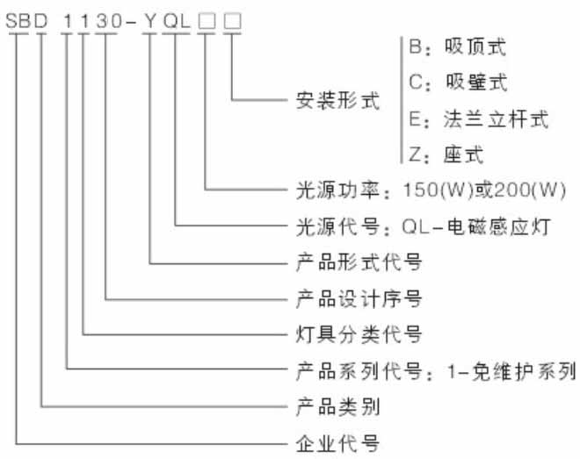
说明：用户订货时如无特别说明，选用双头路灯架时每一个路灯架按两只灯具配置。用户如单选灯具相关选项为空。

规格型号 | 额定功率（W） | 工作电流（A） | 光源光通量（lm） | 灯具重量（KG） | 建议安装高度  （m）
SBD1130-YQL150 | 150 | 0.69 | 12700 | 13.3 | 8～12
SBD1130-YQL200 | 200 | 0.92 | 18000 | 13.3 | 10~15

Ⅴ.灯具外形及尺寸

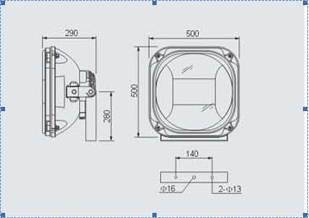

Ⅵ.安装型式（示意图）：
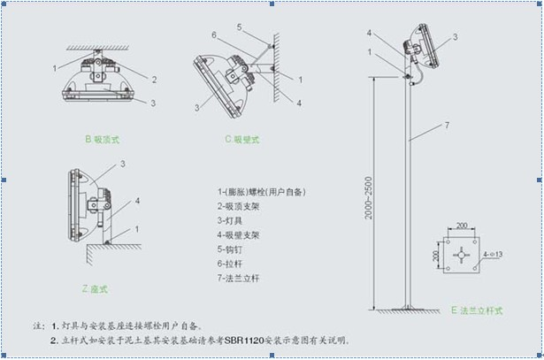
☞ 品质保证

❤ 本产品严格按照IS09001:2000国际质量管理体系标准进行质量控制，确保产品质量高于国家标准完全达到设计要求，自购买3年内（光源保一年），产品正常使用下出现任何故障(非人为故障)由本公司免费维护。

